Муниципальное дошкольное образовательное учреждение
« Центр развития ребёнка детский сад № 14 ЛГО»

Развлечение « Прощаемся с летом»

Для детей старшего дошкольного возраста.

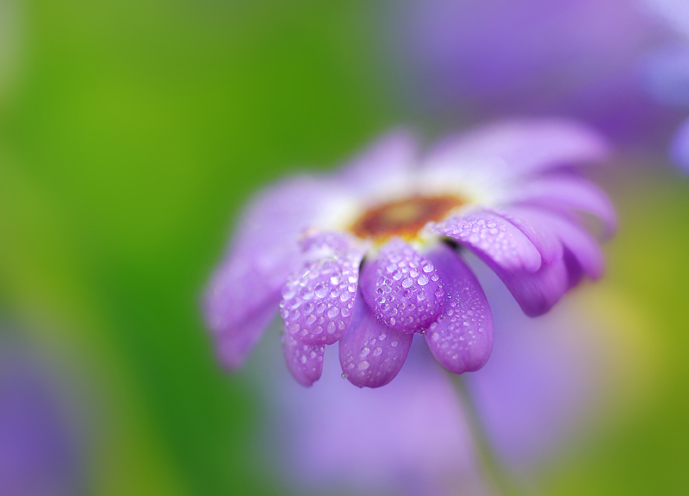

Воспитатель высшей
квалификационной
категории
Косенкова Наталья
Алексеевна.
г. Лесозаводск,
ул. Пушкинская, 54 «А»,
Телефон: 29-488.
2011 г.
Тема: « Прощаемся с летом»

Цель: Обобщить, закрепить и расширить знания детей о времени года лето.

Задачи: Продолжать учить выполнять речевые упражнения с имитацией
движений; продолжать формировать временные представления у
детей.
Упражнять детей в чтении стихотворений наизусть.
Развивать умение отгадывать загадки.
Создать позитивный настрой у детей.
Воспитывать творческую активность.

Оборудование и материалы: магнитола, аудиозаписи, картинки с
изображением видов летней природы. Муляж
письма. Сладкие призы (конфеты, шоколад).
Выставка рисунков о лете.

Предварительная работа: Заучивание стихотворений, загадок, песен о лете;
Разучивание игры « Речка»;
Индивидуальная работа: заучивание
стихотворений наизусть.
Работа с родителями: рисунки для выставки,
подбор летних загадок на конкурс.

Под музыку дети проходят в зал, садятся на стулья.

Вед.- Дорогие ребята, сегодня мы с вами собрались для того, чтобы
прочитать письмо, которое пришло на адрес нашего детского
сада и нашей группы. Вскроем конверт? От кого же письмо?
Загадка: « Я соткано из зноя,
Несу тепло с собою.
Я реку согреваю.
«Купайтесь!»- приглашаю.
И любите за это
Вы все меня. Я … (лето)

Д.- Лето.

Вед.- Верно. Читаю дальше. «Три месяца я согревало вас теплом,
Поливало дождём, угощало ароматными ягодами. А знаете ли
вы, как называются летние месяцы?»

Д.- Июнь, июль, август.

Вед.- Ребята, а что вы знаете о летних месяцах?

Д.- (читают стихи наизусть)

Реб.- Зацветут в июне травы.
Приходи скорей в дубравы,
Под листочки загляни –
Словно красные огни
Ты увидишь, собирай
Ягод первый урожай.
Если утром выйдешь в поле –
Заблестит в траве роса,
Ты услышишь, как на воле
Звонки птичьи голоса.
Пчёл увидишь над цветами –
Собирают пчёлки мёд.
Вдруг один цветок вспорхнёт,
Полетает и садится –
Это бабочкам не спится.

Реб.- А в июле – очень жарко,
В синем небе ярко- ярко
Солнце светит, и бегут
Поскорей купаться дети –
В море, в речку и на пруд!
Ты в июле не зевай –
Загорай и подрастай!
Все в июле дождик ждут –
Он бывает редко,
После дождика растут
Огурцы и репка.
Летом дождик не простой,
Он закончится – постой
И на небо посмотри:
Ты увидишь над собой
Семь цветных полос дугой!
Полюбуйся радугой!

Реб.- В августе нам дарит лето
Всё, что солнышком согрето:
После дождика – грибы;
Дарят нам сады – плоды;
Груши, яблоки и сливы
Так душисты, так красивы!
Красоту нам дарят розы,
Хоровод ведут берёзы,
Рыбы плещутся в реке,
Слышно песню вдалеке.

Вед.- Выходите все сюда! Исполнить песню нам пора. А песня про радугу.

Д.- (выходят на середину зала, исполняют песню).

Вед.- Присаживайтесь. Продолжаем читать письмо от лета.
« Знаете ли вы, ребята, стихи о лете? Расскажите!»

Реб.- Лето, лето, леточко,
Золотое времечко!
Жаркая погода в это время года.
В речке тёплая вода,
Так и плавал бы всегда.
А песок на берегу –
Жжёт подошвы на бегу!

Вед.- Молодец! Читаем письмо дальше.
« Знаете ли, ребята, что художники очень любят рисовать
летние пейзажи? Да и вы, я думаю, тоже. А какого цвета лето?

Реб.- А ну-ка, кто ответит,
Какого цвета лето?
Не знаю я ответа –
Пойду, спрошу у лета.
Зелёное, зелёное
Сегодня всё вокруг.
Зелёными травинками
Шумит зелёный луг.
Зелёными травинками
Ребята в лес бегут.
Зелёные кузнечики
Им песенку поют.
Какого цвета лето?
Теперь я знаю это.
Мы знаем все, что лето
Зелёного цвета.

Вед.- Послушали одно мнение. Кто хочет добавить?

Реб.- Я рисую лето.
А какого цвета?
Красной краской – солнце,
На газонах - розы,
А зелёной - поле,
На лугах покосы.
Синей краской небо
И ручей певучий.
А какую краску
Я оставлю туче?
Я рисую лето-
Очень трудно это.

Вед.- Хоть и трудно, а вы с родителями нарисовали прекрасные
рисунки. Подойдите к выставке. Встаньте полукругом.
На рисунках отображены ваши впечатления о лете, очень яркие,
красочные и такие разные. Расскажите о них.

Д.- (рассказывают о том, что изображено, с кем рисовали, какие
цвета использовали).

Вед.- Молодцы и ребята, и родители. Видно сразу – уходящее лето
очень всем запомнилось. Что же, читаем письмо дальше.
«Конечно, жара не всегда радует всё живое вокруг. Она
Доставляет немало неприятностей: и тепловой, и солнечный удар,
и засуху. Что может помочь в этой ситуации?» Ответьте на вопрос,
ребята.

Д.- Поможет дождь.

Реб.- Жарко солнышко пылало,
Млела знойная земля.
Ночью туча набежала,
Ждали дождика поля.
Рады, рады все травинки,
И колосья, и цветы,
Что весёлые дождинки
Звонко льются с высоты.
Дождик шумный и прохладный,
Песня, полная чудес!
На рассвете дышит жадно
Напоённый влагой лес.

Вед.- После жары и духоты дождику радуются люди, растения,
звери и птицы. Приглашаю всех на танец «Весёлые зверята».

Д.- (танец по типу «Повторяй за мной, дружок» под музыку «В мире
животных» ремикс).

Вед.- Молодцы! Отличный танец! Продолжаем читать письмо.
«Дорогие друзья, вы знаете стихи про меня, читали рассказы,
беседовали. Надеюсь, вы умеете отгадывать загадки. Посмотрим,
как вы справитесь с заданием».

Колобок, колобок,
Золотистый бок,
За ёлки нырнул,
Там крепко заснул.
А к утру проснулся-
На весь мир улыбнулся! (солнце)

Кто мне скажет,
Кто мне скажет,
Что уносят люди с пляжа-
Не в карманах, не в корзинах-
На руках, носах и спинах! (загар)

Нарядные сестрички
Весь день гостей встречают,
Мёдом угощают. (цветы)
Как называются цветы,
Когда в руке их держишь ты? (букет)

Песен полон лес и крика,
Брызжет соком земляника,
Дети плещутся в реке,
Пляшут пчёлки на цветке.
Как зовётся время это?
Угадать нетрудно! … (лето)

Д.- (отгадывают).

Вед.- Молодцы! А теперь, внимание, конкурс! Напоминаю, было дано
задание вам, дети, и вашим родителям, придумать загадку о лете
и обо всём, что связано с этим временем года. Начинаем борьбу
за звание «Самая сложная загадка». Победитель получит приз.

Д.- (загадывают, ищут ответ).

Вед.- Подведём итог: у нас есть победитель, который придумал
самую хитрую, сложную загадку. Под ваши аплодисменты
вручаем приз!
А что же дальше в письме? Читаем.
«Что же ещё может порадовать вас летом, друзья? Любите
и умеете ли вы плавать?» Отвечайте на вопрос.

Д.- Радует купание в реке, в море. Плавать умеем.

Вед.- А как хорошо мы это умеем делать, давайте расскажем и покажем.
Играем в игру «Речка».

Д.- К речке быстрой мы спустились,
Наклонились и умылись.

Раз, два, три, четыре-
Вот как славно освежились.

А теперь поплыли дружно.
Делать так руками нужно:

Вместе раз- это брасс,
Одной, другой - это кроль.
Все как один плывём, как дельфин.

Вышли на берег крутой
И отправились домой.

(выполняются соответствующие движения,
игра проводится под музыку).

Вед.- Сразу видно: среди нас будущие чемпионы, пловцы и пловчихи.
Плавание очень полезно. Оно делает людей сильными, выносливыми.
Ребята, письмо лета заканчивается. Послушайте, что оно нам пишет.
«Дорогие друзья, вижу я, что повзрослели вы, подросли, похорошели.
За каникулы не растеряли знания, наоборот, узнали много интересного.
К сожалению, пора нам прощаться. Расстаёмся ненадолго, до
следующего года. Примите от меня сладкий привет. Желаю вам
успеха в новом учебном году, крепкого здоровья. Пусть всё хорошее,
что произошло этим летом, надолго запомнится и радует вас! До
свидания, друзья!».

Примите эти сладкие подарочки.
И тепло, оставив где-то,
С нами попрощалось лето.
Скажем ему «До свидания!».

Д.- До свидания, лето!

Вед.- А сейчас продолжим беседу о лете за чашкой чая.

Д.- (под музыку выходят из зала).

